SMF- Pierre Pansu V2

Chapeau : Pierre Pansu nous présente ici la Société Mathématique de France (SMF), avec ses objectifs, ses projets et surtout ses missions.

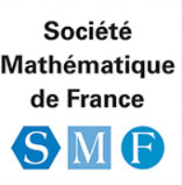

La SMF est née il y a 145 ans, à une époque où plusieurs pays se dotaient de sociétés savantes analogues, poussés par la même tendance : la professionnalisation grandissante des pratiques liées aux mathématiques. La mission qu'elle s'est donnée, l'avancement et la propagation des études de mathématiques pures et appliquées, est très large. Au fil des décennies, des consœurs sont venues en renfort sur des facettes plus spécialisées de cette mission : l'APMEP en 1910, puis la Société de Mathématiques Appliquées et Industrielles en 1983 et la Société Française de Statistique en 1997.
Le mot « études » est à prendre aussi bien au sens de recherche que d'enseignement. La SMF est bien représentée parmi les enseignants du second degré. Elle a une vice-présidente « Enseignement », Louise Nyssen (Montpellier), et une commission « Enseignement » active. Elle organise des réunions de responsables de filières universitaires (licence, master, préparations aux concours de recrutement de l'Education Nationale). Elle émet des recommandations (socle des connaissances à acquérir en licence, ...) et des avis lors des réformes (concours, programmes, ...). Mais l'union fait la force : la SMF et ses consœurs agissent de plus en plus ensemble, au sein de la Commission Française pour l'Enseignement des Mathématiques, qui est un interlocuteur écouté des pouvoirs publics.
Propager des études de mathématiques, cela signifie attirer davantage de jeunes vers ces études. C'est devenu un souci aigu : les concours du CAPES et de l'agrégation manquent de candidats. D'une manière générale, les filières de mathématiques niveau master, qui caracolent en tête des statistiques d'insertion professionnelle, pourraient accueillir davantage d'étudiants. Avec le concours de l'ONISEP, la SMF et ses consœurs ont publié les trois zooms sur les métiers des mathématiques, de la statistique et des maths-informatique. Depuis près de 20 ans, l'APMEP et la SMF agissent de concert au sein de l'association Animath. Les Promenades mathématiques constituent un catalogue de conférences/animations disponibles pour les classes. Pour les franciliens, la Bibliothèque nationale de France héberge le cycle Un texte, un mathématicien (vidéos disponibles, et même un film, https://vimeo.com/134196122) dont les conférenciers peuvent être invités en régions. Il en est de même pour le cycle Une question, un chercheur, destiné aux étudiants et élèves des classes préparatoires franciliennes. Physiciens et mathématiciens y témoignent alternativement.
Le coeur de la mission de la SMF, c'est le secteur de la recherche. Outre son rôle d'interlocuteur des pouvoirs publics, la SMF joue celui de maison d'édition : elle publie des revues spécialisées où paraissent les théorèmes nouveaux (il y en a des milliers chaque année !) ou les résultats de la recherche en histoire des mathématiques, et des séries d'ouvrages.
Quelques titres sont accessibles à un large public : Cinq Minutes de Mathématiques d'Ehrhard Behrends dont vous pouvez découvrir quelques pages ici (http://smf.emath.fr/content/cinq-minutes-de-mathematiques-par-ehrhard-behrends), ou une des brochures suivantes : l’explosion des MATHEMATIQUES, Mathématiques, l'explosion continue, BREVES DE MATHS – Mathématiques de la planète Terre…
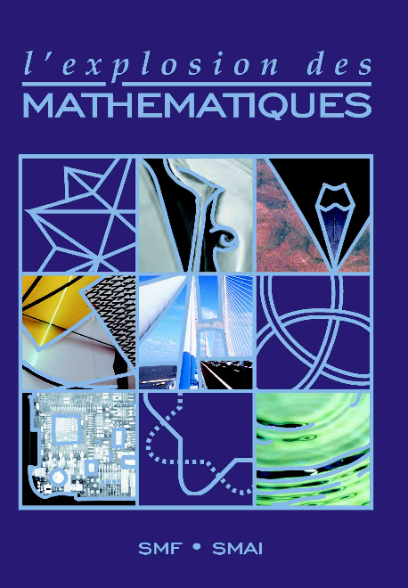


Comme les adhérents de l'APMEP, les mathématiciens ont besoin d'échanger des idées, cela se passe lors de colloques spécialisés. Pour héberger de tels colloques à faible coût, la SMF a été à l'origine du Centre International de Rencontres Mathématiques, situé à Luminy au bord des calanques marseillaises : 36000 mathématiciens y sont passés depuis 3 décennies.
La SMF bouge. Elle a mis un siècle à se décider à imiter l'APMEP : elle a tenu son premier congrès national en 2016. Au programme, il y avait beaucoup de conférences de mathématiques, une assemblée générale, un débat sur une question d'actualité, une après-midi ouverte aux lycéens et la remise du prix d'Alembert, qui vise à encourager la diffusion de la connaissance des mathématiques vers un large public. En 2018, la SMF a fondé un prix, le prix Jacqueline Ferrand, destiné à récompenser une opération pédagogique innovante dans le domaine des mathématiques. La SMF a un bulletin, la Gazette des Mathématiciens, qui a été renouvelé récemment, dans sa présentation comme dans sa ligne éditoriale. En 2017, la SMF a organisé son premier concours junior, destiné aux étudiants de master : 10 problèmes à résoudre en 10 jours, par équipes de 3. Elle a été épatée par l'inventivité des jeunes. Elle espère être capable de continuer à épauler les jeunes esprits dans les décennies à venir.
Présentation de l’auteur : Pierre Pansu est professeur à l'Université Paris-Sud. Il est plutôt géomètre. Il a été vice-président de la SMF, chargé des actions en direction du grand public, de 2012 à 2015. Il est adhérent de l'APMEP.

--
Pierre Pansu
Université Paris-Sud
Bâtiment 425, Faculté des Sciences
91405 Orsay
01 69 15 79 40
http://www.math.u-psud.fr/~pansu

